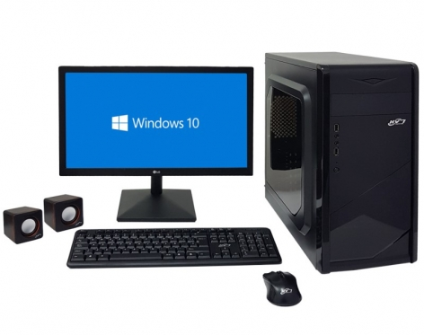Computadoras de escritorio

Marca HP Procesador Celeron G4930 3.2Ghz

• Memoria Ram 4Gb

• Disco Duro 1Tb

• Monitor de 19.5″

• Camara Web

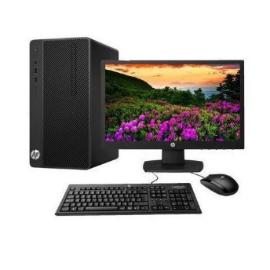• Teclado, Mouse, Parlantes

MarcaHP

Tipo de procesador Core i5

Ancho del artículo 35 centímetros

Altura del artículo 16 centímetros

Velocidad del procesador 3,40 GHz

Peso del artículo 3,9 kilogramos

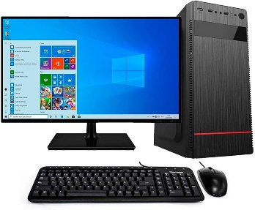

Pc CPU Xtreme AMD A10  
Ofrecen un rendimiento sorprendente y una excepcional calidad de imagen

Procesador AMD FX-8800P que te brinda 4 núcleos con 2.1 Ghz de velocidad base y 3.4 Ghz en Turbo

Compatibilidad para gadgets y accesorios gamers con Chipset AMD Carrizo

Memoria RAM de 8GB

Almacenamiento de 500 GB

PC GAMER CORSAIR

* Procesador Intel I7 10ma Generación
* Tarjeta de videos Asus de Nvidia Geforce
* Mother Board ASROCK Z490 Gaming 80 Plus
* Memoria RAM 16 GB
* Almacenamiento 250 SSD Kingston + 1TB HDD WD
* Case CORSAIR Carbide
* Ventilador CORSAIR H60 HIDRO
* Fuente de alimentación CORSAIR 650V 80 PLUS
* Teclado y mouse inalámbrico

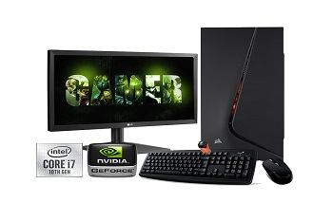

PC de escritorio QUASAD

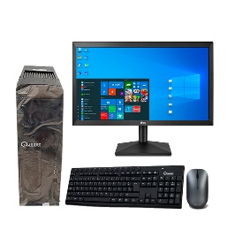

* 4GB de RAM + 64 ROM
* Disco de 1TB
* Monitor LED 20″
* Incluye mouse y teclado
* Licencia original de Windows 10

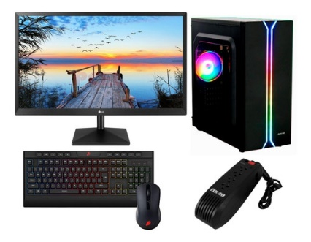

Marca AMD RYZEN

Modelo PC GAMER NIVEL MEDIO

Procesador AMD RYZEN 3 2200G 3.5/3.7GHZ

Disco duro 480 GB

NITROPC - PC Gaming Pack Bronze

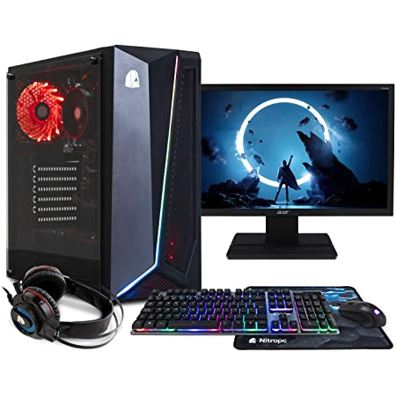

Marca: NitroPC

Tamaño de memoria RAM instalada 16 GB

Sistema operativo Windows

Modelo de CPU R Series

Marca NitroPC

Fabricante de CPU

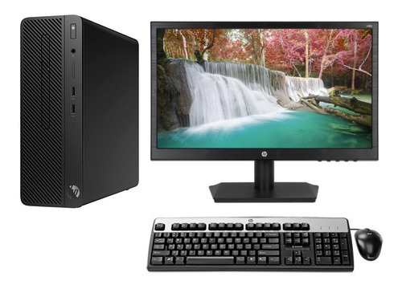

Número de parte: CPUHPI890Marca: HPTamaño de la pantalla: 18.5 "Código universal de producto: 194721245175Disco duro: 1 TBCondición del ítem: NuevoModelo: 280 G4 SFFSistema operativo: Windows 10 Pro 64 BitsProcesador: Intel Core i3RAM: 4 GBSKU: CPUHPI890Garantia